股票市场运行周报（20140616-20140620）
交银施罗德量化投资部
本周上证综指下跌2.13%，深证成指下跌2.78%，中小板指数下跌2.60%，沪深两市成交量为8,358.70亿元。仅有色金属行业微幅上涨，涨幅为0.02%。传媒、商业贸易、家用电器跌幅最大，分别下跌4.11%、3.75%、3.21%；从行业换手率来看，计算机、传媒、电子行业换手率最大，换手率均超过8%；从风格特征来看，绩优股指数跌幅最小，跌幅为1.22%，中市净率指数跌幅最大，跌幅为2.92%。
表1:指数表现 表2:市场总体指标
指数名称 | 区间  收益率 | 成交金额（亿元） |  | 市场总体指标 | 数值
上证综指 | (2.13%) | 3,492.0 |  | A股总市值（亿元） | 270,532.62
上证180 | (1.54%) | 1,507.7 |  | A股流通市值（亿元） | 197,525.24
上证50 | (1.23%) | 672.7 |  | A股市盈率（最新年报，剔除负值） | 11.29
沪深300 | (1.82%) | 2,271.4 |  | A股市盈率（递推12个月，剔除负值） | 10.88
深证成指 | (2.78%) | 429.6 |  | A股市净率（最新年报，剔除负值） | 1.55
深证100 | (2.50%) | 879.0 |  | A股市净率（最新报告期，剔除负值） | 1.48
申万中小板 | (2.60%) | 2,149.1 |  | A股加权平均股价 | 6.42
申万基金重仓 | (2.25%) | 5,035.0 |  | 两市A股成交金额(亿元) | 8,358.70

表3:行业表现
指数 | 区间收益率 | 区间换手率 |  | 指数 | 区间收益率 | 区间换手率
有色金属 | 0.02% | 5.35% |  | 非银金融 | (2.23%) | .
化工 | (0.74%) | 2.43% |  | 建筑材料 | (2.33%) | 5.29%
采掘 | (1.15%) | 1.57% |  | 房地产 | (2.34%) | 4.24%
银行 | (1.20%) | 0.45% |  | 轻工制造 | (2.51%) | 6.81%
通信 | (1.37%) | 5.71% |  | 休闲服务 | (2.56%) | 4.29%
钢铁 | (1.44%) | 1.40% |  | 农林牧渔 | (2.59%) | 5.10%
汽车 | (1.53%) | 4.32% |  | 电子 | (2.62%) | 8.80%
国防军工 | (1.56%) | 4.93% |  | 机械设备 | (2.64%) | 6.48%
综合 | (1.68%) | 4.75% |  | 医药生物 | (2.65%) | 4.03%
公用事业 | (1.69%) | 2.57% |  | 纺织服装 | (2.84%) | 4.88%
建筑装饰 | (1.77%) | 2.10% |  | 计算机 | (3.16%) | 13.20%
电气设备 | (1.80%) | 5.15% |  | 家用电器 | (3.21%) | 5.20%
交通运输 | (1.96%) | 2.26% |  | 商业贸易 | (3.75%) | 4.67%
食品饮料 | (2.16%) | 3.20% |  | 传媒 | (4.11%) | 8.86%

图1：风格特征
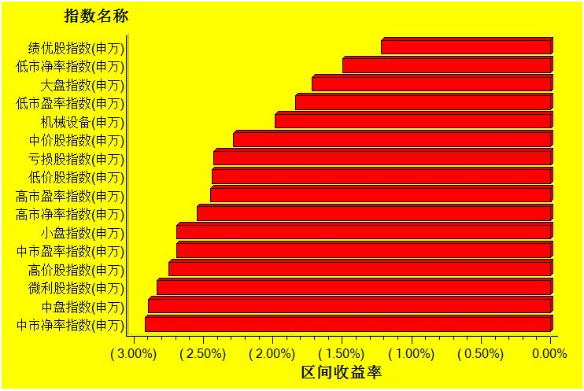
数据来源：万得资讯、交银施罗德基金 日期区间：20140616-20140620

